Jarní klubová výstava Liblín 3. 5. 2025
rozhodčí: Mme Nadiége Grassart Peyraube
Memoriál Ivanky Vajglové o nejlepšího harlekýna výstavy

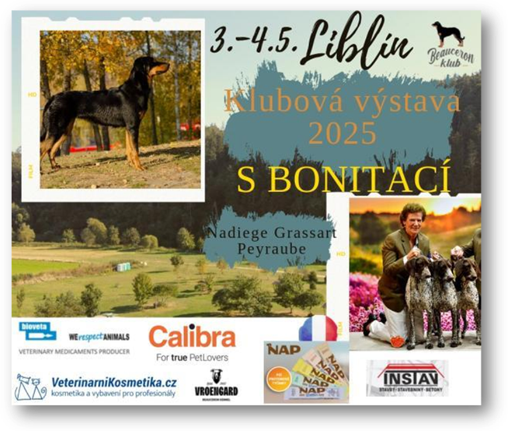

Plemeno: | Beauceron | Pohlaví: | pes
Jméno psa: | Pastor Ovium Canis Canis Mayrau | Třída: | Třída štěňat
Číslo zápisu: | CMKU/BC/6603/24 | Narozen: | 01.12.2024
Majitel | Tomáš Jindra | Čip: | 900203000061410
Ocenění: | velmi nadějný 1, nejlepší štěně | katalogové číslo: | 1
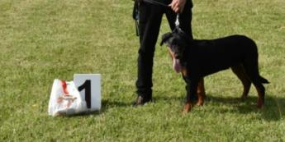 |  | Posudek: | Výborný charakter, Výborný v celkovém vzhledu.

Plemeno: | Beauceron | Pohlaví: | pes
Jméno psa: | Autolykós Gorofan | Třída: | Třída dorostu
Číslo zápisu: | CMKU/BC/6597/24 | Narozen: | 19.08.2024
Majitel | Katarína Straková | Čip: | 203098100558007
Ocenění: | velmi nadějný 1, nejlepší dorost | katalogové číslo: | 2
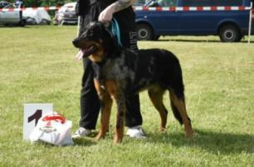 |  | Posudek: | Harlekýn, výborná záda, hruď i úhlení. V tomto věku je pes velmi dobře stavěný.  Skus nůžkový a kompletní. V pohyb, ale výše nesený ocas při pohybu. Paspárky ok, varlata ok.

Plemeno: | Beauceron | Pohlaví: | pes
Jméno psa: | Charlie Fanneli | Třída: | Třída mladých
Číslo zápisu: | CMKU/BC/6530/24 | Narozen: | 27.03.2024
Majitel | Jana Glaserová | Čip: | 203098100586440
Ocenění: | Výborný 3 | katalogové číslo: | 3
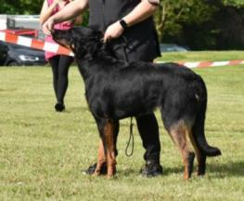 |  | Posudek: | Vyšší stop. Paspárky ok, varlata ok, skus nůžkový.

Plemeno: | Beauceron | Pohlaví: | pes
Jméno psa: | Chert Fanneli | Třída: | Třída mladých
Číslo zápisu: | CMKU/BC/6532/24 | Narozen: | 27.03.2024
Majitel | Ivana Vaníková | Čip: | 203098100586415
Ocenění: | Velmi dobrý 4 | katalogové číslo: | 4
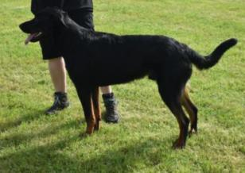 |  | Posudek: | Klešťový skus. Velmi dobrá hlava. Nedostatek pálení na hlavě. Lehčí klabonos. Delší záda. Ocas nesený velmi nahoru. Zadní úhlení trochu strmější a proto má zkrácený krok. Varlata ok. Paspárky ok.

Plemeno: | Beauceron | Pohlaví: | pes
Jméno psa: | Nigreo ex Fautrix Canis Mayrau | Třída: | Třída mladých
Číslo zápisu: | CMKU/BC/6516/23 | Narozen: | 14.11.2023
Majitel | Bohumil Kočovský | Čip: | 900203000063480
Ocenění: | Výborný 2 | katalogové číslo: | 5
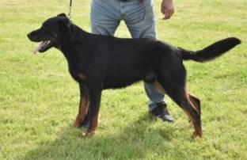 |  | Posudek: | Skus nůžkový, varlata ok, paspárky ok. Dobrá stavba těla. Hezky hluboký hrudník. Spáditá záď. Hlava velmi dobrá. Hezký pes.

Plemeno: | Beauceron | Pohlaví: | pes
Jméno psa: | Ominor Felix Imperia Canis Mayrau Canis Mayrau | Třída: | Třída mladých
Číslo zápisu: | CMKU/BC/6554/24 | Narozen: | 27.04.2024
Majitel | Marcela Carvanová | Čip: | 945000002710465
Ocenění: | Výborný 1, CAJC | katalogové číslo: | 6
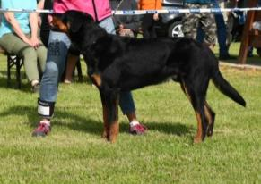 |  | Posudek: | 12 ti měsíční pes. Skus nůžkový, varlata ok. Paspárky ok.  Celkově výborný pes. Trošku delší bedra. Celkově hezký pes. Expresivní hlava.  Ještě nehotový.

Plemeno: | Beauceron | Pohlaví: | pes
Jméno psa: | Artagnan Šimonovická lípa | Třída: | Mezitřída
Číslo zápisu: | CMKU/BC/6525/24 | Narozen: | 02.02.2024
Majitel | Lucie Kyksová | Čip: | 900182002360138
Ocenění: | Velmi dobrý 4 | katalogové číslo: | 7
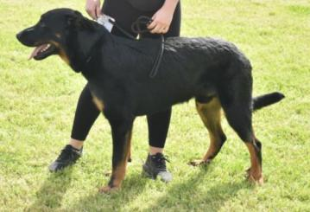 |  | Posudek: | Skus nůžkový, varlata ok, paspárky ok. Světlejší pálení. Pes na horní hranici výšky. Spáditá záď. Dobrá stavba těla. Korektní pohyb. Výše nesený ocas v pohybu.

Plemeno: | Beauceron | Pohlaví: | pes
Jméno psa: | Duwan z farmy Dar - Slovakia | Třída: | Mezitřída
Číslo zápisu: | SPKP 2042 | Narozen: | 10.09.2023
Majitel | Daniela Malovcová | Čip: | 953010100657568
Ocenění: | Výborný 3 | katalogové číslo: | 8
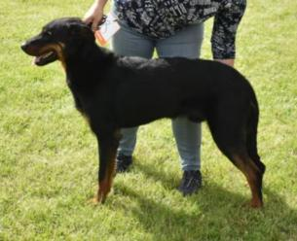 |  | Posudek: | Pes menšího vzrůstu. Skus nůžkový, paspárky ok, varlata ok. Hezký pes celkově, ale lehčího typu. Výborný v pohybu. Výborné předvedení.

Plemeno: | Beauceron | Pohlaví: | pes
Jméno psa: | Ethan z Polepského Ranče | Třída: | Mezitřída
Číslo zápisu: | CMKU/BC/6508/23 | Narozen: | 11.09.2023
Majitel | Alžběta Benešová | Čip: | 900163000282619
Ocenění: | Výborný 2, resCAC | katalogové číslo: | 9
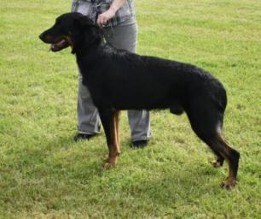 |  | Posudek: | Chybí 3 řezáky dole po úrazu. Doloženo veterinářem.  Paspárky ok, varlata ok. Výborná hlava i kostra, trošku výraznější stop. Výborná zadní linie. Výborná hruď. Výborná kostra. Tlapy velmi dobré, lehce měkčí. Výborný v pohybu, ale nepravidelný pohyb.

Plemeno: | Beauceron | Pohlaví: | pes
Jméno psa: | Heatcliff Carský klenot | Třída: | Mezitřída
Číslo zápisu: | CMKU/BC/6440/23 | Narozen: | 09.05.2023
Majitel | Lucie Ilgnerová | Čip: | 963002100069794
Ocenění: | Výborný 1, CAC | katalogové číslo: | 10
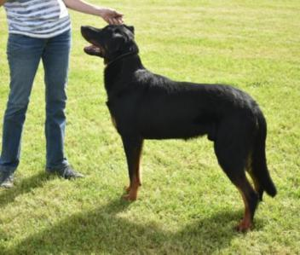 |  | Posudek: | Stavba těla a pálení jsou velmi kvalitní. Paspáky ok, varlata ok, skus nůžkový.

Plemeno: | Beauceron | Pohlaví: | pes
Jméno psa: | Aris Z Farmy DAR | Třída: | Třída otevřená
Číslo zápisu: | CMKU/BC/6522/23 | Narozen: | 08.05.2021
Majitel | Alena Kanková | Čip: | 900085000998206
Ocenění: | Výborný 1, CAC | katalogové číslo: | 11
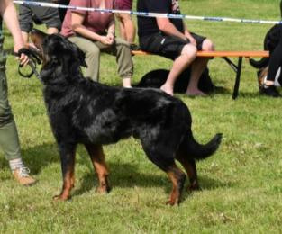 |  | Posudek: | Skus nůžkový, paspárky ok, varlata ok. Výborná barva, harlekýn. Výborná celková stavba těla, výborný hrudník. Mohl by mít pevnější záda. Výborné úhlení předních i zadních končetin. Výborné předvedení. Prostorný pohyb.

Plemeno: | Beauceron | Pohlaví: | pes
Jméno psa: | Arrax Vroengard Vroengard | Třída: | Třída otevřená
Číslo zápisu: | CMKU/BC/6386/23 | Narozen: | 20.01.2023
Majitel | Anna Dvorščíková | Čip: | 953010100431745
Ocenění: | Dobrý 3 | katalogové číslo: | 12
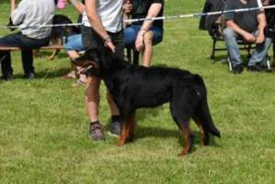 |  | Posudek: | Agresivní charakter. Tendence chodit mimochodem. Kratší záda. Výborné pálení. Skus nůžkový, varlata ok, paspárky ok.

Plemeno: | Beauceron | Pohlaví: | pes
Jméno psa: | Donner von den Hütern Asgards | Třída: | Třída otevřená
Číslo zápisu: | VDH-CFH-BE. XLIII/2467 | Narozen: | 11.05.2022
Majitel | Anke und Fabian Theissig | Čip: | 276098800446237 DEU
Ocenění: | Výborný 2, resCAC | katalogové číslo: | 13
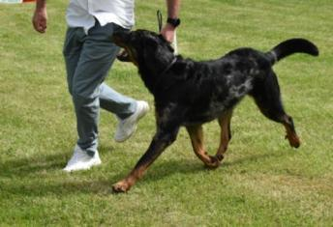 |  | Posudek: | Skus nůžkový, paspárky ok, varlata ok. Celková stavba těla výborná. Hezká barva harlekýn. Chtělo by to více zpevněná záda. Celkově výborný pes.

Plemeno: | Beauceron | Pohlaví: | pes
Jméno psa: | Belinus Esprit de la croix Double | Třída: | Třída pracovní
Číslo zápisu: | SPKP1989 | Narozen: | 16.04.2021
Majitel | Radek Doležel | Čip: | 900085000942441
Ocenění: | Výborný 1, CAC | katalogové číslo: | 14
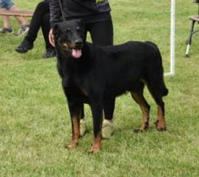 |  | Posudek: | Záda by mohla být pevnější, ale celkově pěkná stavba těla.  Skus nůžkový, paspárky ok, varlata ok.  Prostorný a výborný pohyb. Pěkný mohutný pes.

Plemeno: | Beauceron | Pohlaví: | pes
Jméno psa: | Delirium Canis Mayrau | Třída: | Třída pracovní
Číslo zápisu: | CMKU/BC/5631/18 | Narozen: | 19.02.2018
Majitel | Marcela Carvanová | Čip: | 945000006045272
Ocenění: | Výborný 2, resCAC | katalogové číslo: | 15
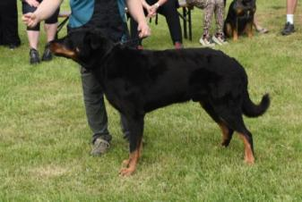 |  | Posudek: | Pes silného vzezření. Paspárky ok, varlata ok, skus nůžkový.

Plemeno: | Beauceron | Pohlaví: | pes
Jméno psa: | Baltik Gardemarine Cuper | Třída: | Třída vítězů
Číslo zápisu: | CMKU/BC/6411/23/04/23 | Narozen: | 21.10.2021
Majitel | Anastasiia Pintova | Čip: | 900215002450711
Ocenění: | Výborný 2, resCAC | katalogové číslo: | 16
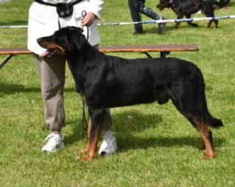 |  | Posudek: | Skus nůžkový, varlata ok, paspárky ok.  Celkově výborný pes. Oko oříškové barvy. Výborný v pohybu.

Plemeno: | Beauceron | Pohlaví: | pes
Jméno psa: | Newton z Husovy tvrze | Třída: | Třída vítězů
Číslo zápisu: | CMKU/BC/6280/22 | Narozen: | 04.04.2022
Majitel | Jana Hertlíková | Čip: | 953010005865720
Ocenění: | Výborný 1, CAC, Klubový vítěz | katalogové číslo: | 17
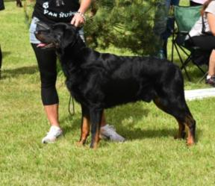 |  | Posudek: | Skus nůžkový, varlata ok, paspárky ok.  Typická standardní hlava, ale mohlo by být více a výraznější pálení na hlavě.  Výborná zádová linie. Výborné úhlení. Výborná hruď. Skvělá stavba těla. Výborný prostorný pohyb.

Plemeno: | Beauceron | Pohlaví: | pes
Jméno psa: | Début Carský klenot | Třída: | Třída veteránů
Číslo zápisu: | CMKU/BC/5432/16 | Narozen: | 04.12.2016
Majitel | Denisa Zimová | Čip: | 203098100401933
Ocenění: | Výborný 1, CAC, BOV, BOB | katalogové číslo: | 18
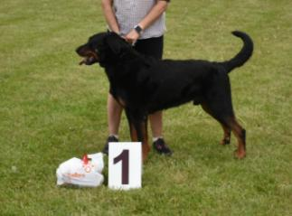 |  | Posudek: | Skus nůžkový, paspárky ok, varlata ok.  Celkově pěkný pes na svůj věk stále zachovalý. Výborný v pohybu.

Plemeno: | Beauceron | Pohlaví: | pes
Jméno psa: | Igor z Ajysyt | Třída: | Třída veteránů
Číslo zápisu: | CMKU/BC/5470/17 | Narozen: | 02.02.2017
Majitel | Anna Sauerová | Čip: | 945000006017668
Ocenění: | Výborný 2 | katalogové číslo: | 19
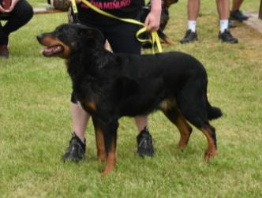 |  | Posudek: | Skus nůžkový, paspráky ok, varlata ok.  Hravý pes. Výborný pes s výbornou stavbou těla. Dynamický charakter.  Nepravidelný pohyb.

Plemeno: | Beauceron | Pohlaví: | fena
Jméno psa: | Pasiphae Canis Mayrau | Třída: | Třída štěňat
Číslo zápisu: | CMKU/BC/6607/24 | Narozen: | 01.12.2024
Majitel | Iveta Coufalíková | Čip: | 900203000061413
Ocenění: | Velmi nadějná 2 | katalogové číslo: | 20
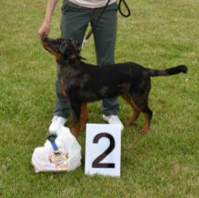 |  | Posudek: | Hezká harlekýnská holčička.

Plemeno: | Beauceron | Pohlaví: | fena
Jméno psa: | Pura Anima Canis Mayrau | Třída: | Třída štěňat
Číslo zápisu: | CMKU/BC/6612/24 | Narozen: | 01.12.2024
Majitel | Kateřina Vokatá | Čip: | 900203000061408
Ocenění: | Velmi nadějná 1 | katalogové číslo: | 21
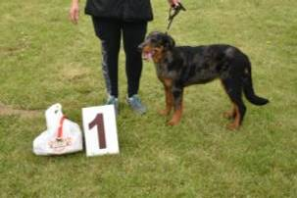 |  | Posudek:

Plemeno: | Beauceron | Pohlaví: | fena
Jméno psa: | Amáta Gorofan | Třída: | Třída dorostu
Číslo zápisu: | CMKU/BC/6601/24 | Narozen: | 19.08.2024
Majitel | Libuše Braborcová | Čip: | 20309810057837
Ocenění: | Velmi nadějná 1 | katalogové číslo: | 22
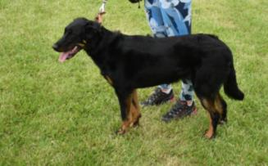 |  | Posudek:

Plemeno: | Beauceron | Pohlaví: | fena
Jméno psa: | Banshee Vroengard | Třída: | Třída mladých
Číslo zápisu: | CMKU/BC/6578/24 | Narozen: | 26.05.2024
Majitel | Jana Hiršlová | Čip: | 953010007439447
Ocenění: | Absence | katalogové číslo: | 23
 |  | Posudek:

Plemeno: | Beauceron | Pohlaví: | fena
Jméno psa: | Beithira Vroengard | Třída: | Třída mladých
Číslo zápisu: | CMKU/BC/6574/24 | Narozen: | 26.05.2024
Majitel | Jiří Pařík | Čip: | 953010007439407
Ocenění: | Velmi dobrá | katalogové číslo: | 24
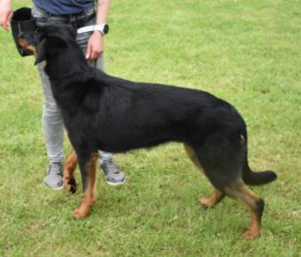 |  | Posudek: | Skus nůžkový, paspárky ok. Celkově dobře stavěná fena. Hlava ještě není hotová. Hezká a na svůj věk již dobře stavěná.

Plemeno: | Beauceron | Pohlaví: | fena
Jméno psa: | Bellona ze Zlých časů | Třída: | Třída mladých
Číslo zápisu: | CMKU/BC/6544/24 | Narozen: | 30.03.2024
Majitel | Lenka Gahlerová | Čip: | 953010006784077
Ocenění: | Výborná 3 | katalogové číslo: | 25
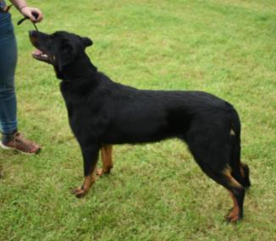 |  | Posudek: | Skus nůžkový. Paspárky ok. Výborná hlava. Celkově výborně stavená fena s výborným pohybem. Zatím nedovyvinutý hrudník.

Plemeno: | Beauceron | Pohlaví: | fena
Jméno psa: | Brimscythe Vroengard | Třída: | Třída mladých
Číslo zápisu: | CMKU/BC/6575/24 | Narozen: | 26.05.2024
Majitel | Kateřina Valdhans | Čip: | 953010007439431
Ocenění: | Velmi dobrá | katalogové číslo: | 26
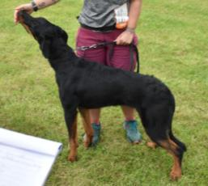 |  | Posudek: | Dynamická fena. Hlava je stále nedokončená. Výborné pálení. Nůžkový skus. Ještě nedovyvinutý hrudník. Paspárky ok.

Plemeno: | Beauceron | Pohlaví: | fena
Jméno psa: | Iarra z Údolí buků | Třída: | Třída mladých
Číslo zápisu: | CMKU/BC/6528/24 | Narozen: | 26.03.2024
Majitel | Lenka Táborská | Čip: | 203098100586908
Ocenění: | Výborná | katalogové číslo: | 27
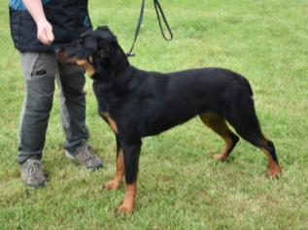 |  | Posudek: | Světlejší oko. Výborná stavba těla. Výborné pálení. Skus nůžkový. Paspárky ok. Chybí podsada. Ještě nehotový hrudník. Výborná v pohybu. Celkově výborná fena.

Plemeno: | Beauceron | Pohlaví: | fena
Jméno psa: | Iona Magica z Údolí buků | Třída: | Třída mladých
Číslo zápisu: | CMKU/BC/6529/24 | Narozen: | 26.03.2024
Majitel | Pavla Lhotáková | Čip: | 203098100586536
Ocenění: | Velmi dobrá | katalogové číslo: | 28
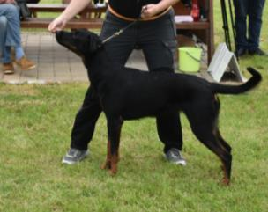 |  | Posudek: | Velice tmavě zbarvená hlava. Skus nůžkový. Paspárky ok. Fenka lehčí stavby kostry. Chybí podsada. Hlava je úzká. V pohybu vesele nesený ocas.

Plemeno: | Beauceron | Pohlaví: | fena
Jméno psa: | Noctiluca Canis Mayrau | Třída: | Třída mladých
Číslo zápisu: | CMKU/BC/6520/23 | Narozen: | 14.11.2023
Majitel | Michaela Tlamichová | Čip: | 900203000063475
Ocenění: | Výborná 1, CAJC, BOJ | katalogové číslo: | 29
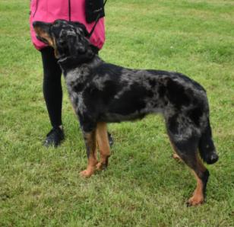 |  | Posudek: | Skus nůžkový. Paspárky ok. Výborná stavba těla. Celkově výborně stavěná fena.

Plemeno: | Beauceron | Pohlaví: | fena
Jméno psa: | Ocrisia Canis Mayrau | Třída: | Třída mladých
Číslo zápisu: | CMKU/BC/6559/24 | Narozen: | 27.04.2024
Majitel | Kateřina Vokatá | Čip: | 945000002710472
Ocenění: | Výborná 2 | katalogové číslo: | 30
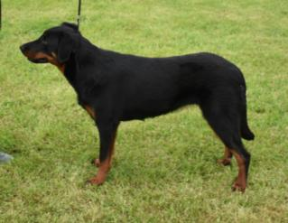 |  | Posudek: | Výborná barva pálení. Ještě nehotová hlava. Skus nůžkový. Paspárky ok. Výborná v pohybu. Výborně stavěná fena.

Plemeno: | Beauceron | Pohlaví: | fena
Jméno psa: | X-girlfriend Malia le Coeur Pur | Třída: | Třída mladých
Číslo zápisu: | CMKU/BC/6549/24 | Narozen: | 28.03.2024
Majitel | Pavla Mikulášová | Čip: | 941010000941050
Ocenění: | Výborná 4 | katalogové číslo: | 31
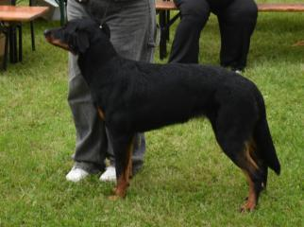 |  | Posudek: | Celkově hezká fena. Ještě nehotová hlava. Výborná linie zad a hezky prostorný hrudník. Výborná v pohybu.

Plemeno: | Beauceron | Pohlaví: | fena
Jméno psa: | Dixie z farmy Dar - Slovakia | Třída: | Mezitřída
Číslo zápisu: | CMKU/BC/6526/24 | Narozen: | 10.09.2023
Majitel | Lenka Doležalová | Čip: | 953010100663867
Ocenění: | Výborná 1, CAC | katalogové číslo: | 32
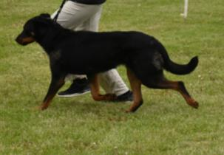 |  | Posudek: | Skus nůžkový. Fenka harlekýn. Výborná hlava. Nedostatečně pevná horní linie. Výborné úhlení předních i zadních končetin. Linie zad výborná v pohybu.  Pohyb celkově výborný.

Plemeno: | Beauceron | Pohlaví: | fena
Jméno psa: | MINERVA DES GARDIENS DE ROME | Třída: | Mezitřída
Číslo zápisu: | CMKU/BC/6566/24 | Narozen: | 22.12.2023
Majitel | Anna Sauerová | Čip: | 380260004666110
Ocenění: | Velmi dobrá 2 | katalogové číslo: | 33
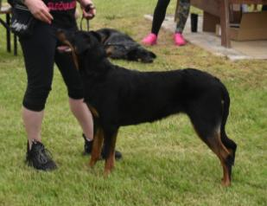 |  | Posudek: | Skus nůžkový. Čenich je podlouhlý a úzký. Jemná stavba kostry.

Plemeno: | Beauceron | Pohlaví: | fena
Jméno psa: | Amaru Vroengard | Třída: | Třída otevřená
Číslo zápisu: | CMKU/BC/6388/23 | Narozen: | 20.01.2023
Majitel | Kateřina Valdhans | Čip: | 953010100408282
Ocenění: | Výborná 2, resCAC | katalogové číslo: | 34
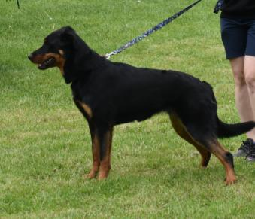 |  | Posudek: | Skus nůžkový. Celkově výborná fena. Výborné pálení. Výborné stavba těla. Výborný a prostorný pohyb.

Plemeno: | Beauceron | Pohlaví: | fena
Jméno psa: | DEA DIA DES GARDIENS DE ROME | Třída: | Třída otevřená
Číslo zápisu: | CMKU/BC/6383/22 | Narozen: | 09.09.2022
Majitel | Anna Sauerová | Čip: | 380260160373435
Ocenění: | Výborná | katalogové číslo: | 35
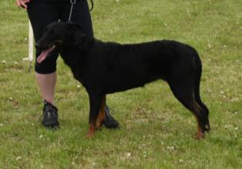 |  | Posudek: | Skus nůžkový. Nedostatečné pálení na hlavě. Linie zad by mohla být pevnější.  Korektní stavba těla. Výborná v pohybu.

Plemeno: | Beauceron | Pohlaví: | fena
Jméno psa: | Guppy z Dorky | Třída: | Třída otevřená
Číslo zápisu: | CMKU/BC/6074/21 | Narozen: | 12.01.2021
Majitel | Marcela Součková | Čip: | 953010004576374
Ocenění: | Výborná 4 | katalogové číslo: | 36
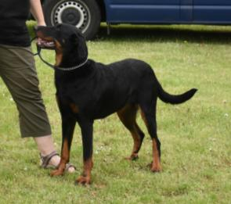 |  | Posudek: | Zdvojená P1 nahoře. Výborná barva pálení. Celkově dobře stavěná fena. Méně výrazný stop. Výborná v pohybu.

Plemeno: | Beauceron | Pohlaví: | fena
Jméno psa: | Hači z Údolí buků | Třída: | Třída otevřená
Číslo zápisu: | CMKU/BC/6378/22 | Narozen: | 14.11.2022
Majitel | Šárka Elisová | Čip: | 203098100527843
Ocenění: | Výborná | katalogové číslo: | 37
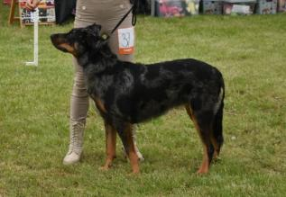 |  | Posudek: | Skus nůžkový. Fenka je barvy harlekýn. Celkově výborně stavěná fenka, ale trošku jemnější kostry. Výborná v pohybu. Výborná zadní linie.

Plemeno: | Beauceron | Pohlaví: | fena
Jméno psa: | Hirra Fanneli | Třída: | Třída otevřená
Číslo zápisu: | CMKU/BC/6409/23 | Narozen: | 14.03.2023
Majitel | Jaroslava Schwabová | Čip: | 953010100731470
Ocenění: | Výborná 1, CAC | katalogové číslo: | 38
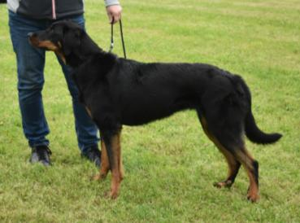 |  | Posudek: | Skus nůžkový. Oko by mohlo být tmavší. Celkově výborná stavba těla. Výborná zádová linie. Výborná v pohybu. Pěkné předvedení.

Plemeno: | Beauceron | Pohlaví: | fena
Jméno psa: | Honey Bunny L'Épice de la Vie | Třída: | Třída otevřená
Číslo zápisu: | CMKU/BC/6309/22 | Narozen: | 31.05.2022
Majitel | Pavel Zavázal | Čip: | 953010005863819
Ocenění: | Výborná 3 | katalogové číslo: | 39
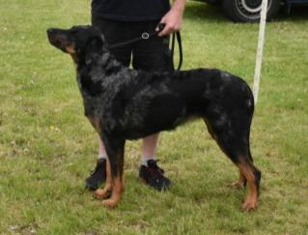 |  | Posudek: | Skus nůžkový. Fenka harlekýn. Výborná stavba těla. Výborná linie zad i hrudi. Výborné úhlení předních i zadních končetin. Oko by mohlo být tmavší.

Plemeno: | Beauceron | Pohlaví: | fena
Jméno psa: | Maiestas Canis Mayrau | Třída: | Třída otevřená
Číslo zápisu: | CMKU/BC/6400/23 | Narozen: | 20.03.2023
Majitel | Kateřina Vokatá | Čip: | 900203000053214
Ocenění: | Výborná | katalogové číslo: | 40
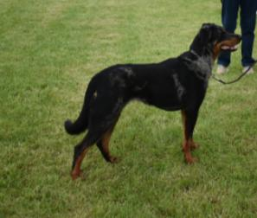 |  | Posudek: | Harlekýnka s nesouměrně rozprostřenou barvou. Výborná hlava. Výborná stavba těla. Výborná linie zad. Výborná v pohybu.

Plemeno: | Beauceron | Pohlaví: | fena
Jméno psa: | Neptis ex Choisi Canis Mayrau | Třída: | Třída otevřená
Číslo zápisu: | CMKU/BC/6519/23 | Narozen: | 14.11.2023
Majitel | Jaromír Mikulík | Čip: | 900203000063470
Ocenění: | Velmi dobrá | katalogové číslo: | 41
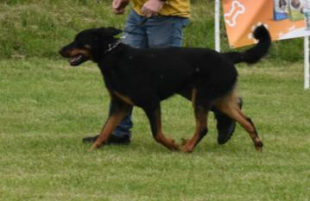 |  | Posudek: | Skus nůžkový. Fenka ještě není hotová. Musí zmohutnět. Výborná linie zad. Výborná stavba těla. Výborné pálení. Pohyb rozpracovaný.

Plemeno: | Beauceron | Pohlaví: | fena
Jméno psa: | Ophelia z Husovy tvrze | Třída: | Třída otevřená
Číslo zápisu: | CMKU/BC/6431/23 | Narozen: | 16.04.2023
Majitel | Jana Ranglová | Čip: | 953010006198862
Ocenění: | Absence | katalogové číslo: | 42
 |  | Posudek:

Plemeno: | Beauceron | Pohlaví: | fena
Jméno psa: | Unique - Uriel de la Noé d´Orient | Třída: | Třída otevřená
Číslo zápisu: | SPKP 2032 | Narozen: | 10.02.2023
Majitel | Daniela Malovcová | Čip: | 250268780536615
Ocenění: | Velmi dobrá | katalogové číslo: | 43
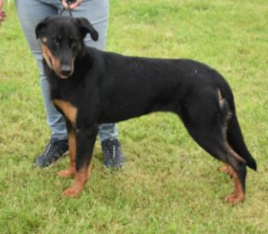 |  | Posudek: | Malé oči a moc blízko u sebe. Dlouhé uši. Výborná stavba těla. Výborné pálení. Výborná hrudní linie. Skus nůžkový. Výborná v pohybu

Plemeno: | Beauceron | Pohlaví: | fena
Jméno psa: | Colorata Canis Mayrau | Třída: | Třída pracovní
Číslo zápisu: | CMKU/BC/5544 | Narozen: | 15.05.2017
Majitel | Kateřina Vokatá | Čip: | 9450000060561
Ocenění: | Výborná 1, CAC | katalogové číslo: | 44
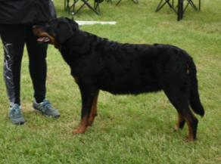 |  | Posudek: | Skus nůžkový. Proporcionálně kratší hlava. Výborná fenka celkově. Výborná zádová linie. Úhlení, stavba těla výborná. Výborná v pohybu.

Plemeno: | Beauceron | Pohlaví: | fena
Jméno psa: | Ignigena Canis Mayrau | Třída: | Třída pracovní
Číslo zápisu: | CMKU/BC/6170/21 | Narozen: | 28.06.2021
Majitel | Petr Šefčík | Čip: | 945000002333647
Ocenění: | Velmi dobrá 2 | katalogové číslo: | 45
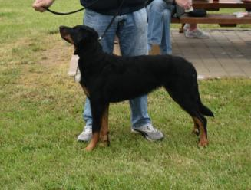 |  | Posudek: | Skus nůžkový. Fenka lehčí kostry. Občasný mimochod. Výše nesený ocas.

Plemeno: | Beauceron | Pohlaví: | fena
Jméno psa: | Apalala Vroengard | Třída: | Třída vítězů
Číslo zápisu: | CMKU/BC/6390/23 | Narozen: | 20.01.2023
Majitel | Kateřina Valdhans | Čip: | 95301010069374
Ocenění: | Výborná 2, resCAC | katalogové číslo: | 46
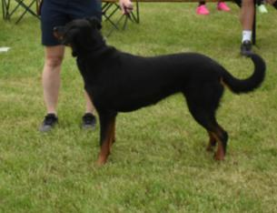 |  | Posudek: | Skus nůžkový kompletní. Celkovým vzhledem hezká fenka. Tendence chodit mimochodem, ale jinak pěkný pohyb.

Plemeno: | Beauceron | Pohlaví: | fena
Jméno psa: | Aubary z farmy Dar - Slovakia | Třída: | Třída vítězů
Číslo zápisu: | SPKP 2004 | Narozen: | 08.05.2021
Majitel | Daniela Malovcová | Čip: | 900085000998211
Ocenění: | odstoupila (zranění) | katalogové číslo: | 47
 |  | Posudek:

Plemeno: | Beauceron | Pohlaví: | fena
Jméno psa: | Fautrix Canis Mayrau | Třída: | Třída vítězů
Číslo zápisu: | CMKU/BC/5850/19/19 | Narozen: | 11.05.2019
Majitel | Kateřina Vokatá | Čip: | 945000006149131
Ocenění: | Výborná 1, CAC, Klubová vítězka, BOS | katalogové číslo: | 48
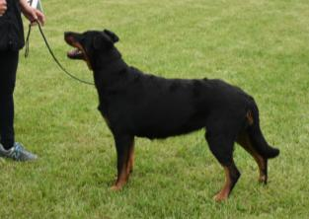 |  | Posudek: | Výborná fenka celkového vzezření. Skus nůžkový. Silná kostra.

Plemeno: | Beauceron | Pohlaví: | fena
Jméno psa: | Ariane Esprit de la Croix Double | Třída: | Třída veteránů
Číslo zápisu: | CMKU/BC/5497/17 | Narozen: | 07.11.2016
Majitel | Lenka Gahlerová | Čip: | 941000019812248
Ocenění: | Výborná 1 | katalogové číslo: | 49
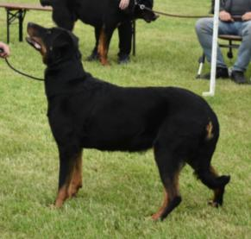 |  | Posudek: | Velmi dobře zachovaná fenka. Výborné předvedení.

Plemeno: | Beauceron | Pohlaví: | fena
Jméno psa: | Habileté z Ajysyt | Třída: | Třída veteránů
Číslo zápisu: | CMKU/BC/5242/15 | Narozen: | 11.10.2015
Majitel | Kateřina Vokatá | Čip: | 900008800631253
Ocenění: | Výborná 2 | katalogové číslo: | 50
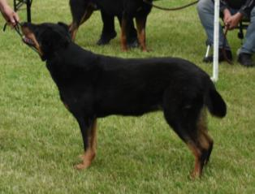 |  | Posudek: | Stále zachovaná fenka na svůj věk. Zádová linie mírně prohnutá.

Plemeno: | Beauceron | Pohlaví: | fena
Jméno psa: | Kessie Jay Blackgorge | Třída: | Třída veteránů
Číslo zápisu: | CMKU/BC/5486/17 | Narozen: | 05.02.2017
Majitel | Jana Skleničková | Čip: | 967000009856332
Ocenění: | Výborná 3 | katalogové číslo: | 51
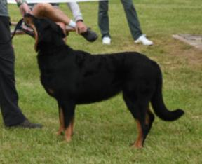 |  | Posudek: | Nepravidelný pohyb. Fenka velmi silné kostry a blahobytné kondice.

Plemeno: | Beauceron | Pohlaví: | fena
Jméno psa: | Cadence Carský klenot | Třída: | Třída čestná
Číslo zápisu: | CMKU/BC/5043/14 | Narozen: | 10.02.2014
Majitel | Denisa Zimová | Čip: | 203098100349
Ocenění: | Výborná 1, Vítězka čestné třídy | katalogové číslo: | 52
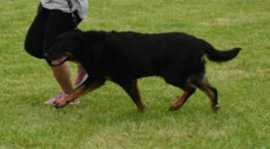 |  | Posudek: | Výborně stavěná fenka na svůj věk v dobré kondici.

BOB, BOV Début Carský klenot
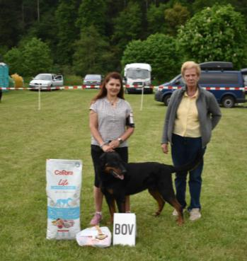
BOS Fautrix Canis Mayrau
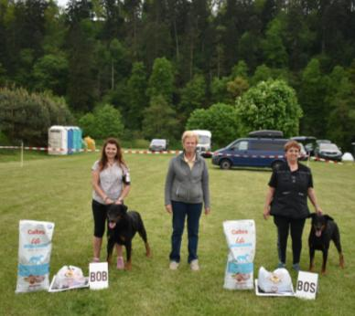
Klubový vítěz Newton z Husovy tvrze
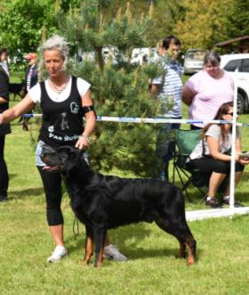
BOJ Noctiluca Canis Mayrau
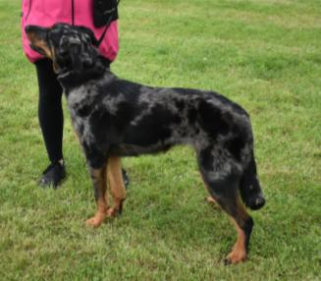
Klubová vítězka Fautrix Canis Mayrau
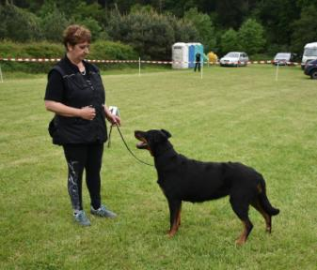
Nejlepší štěně – Pastor Ovium Canis Mayrau
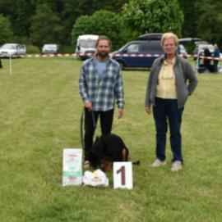
Nejlepší dorost výstavy – Autolykós Gorofan
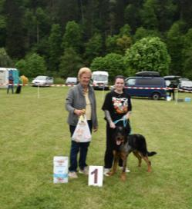
Nejlepší pár Début a Cadence Carský klenot
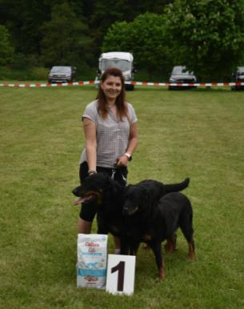
Nejlepší chovatelská skupina Carský klenot
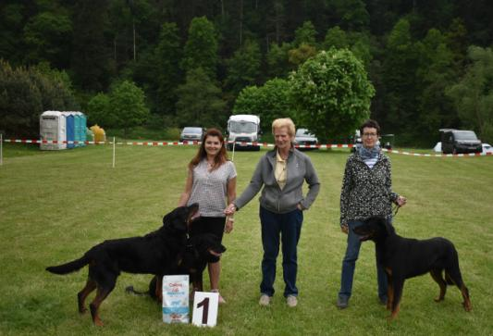
Nejlepší vrh N Canis Mayrau
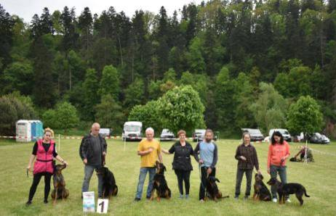
Nejlepší harlekýn výstavy – Memoriál Ivanky Vajglové Pura Anima Canis Mayrau
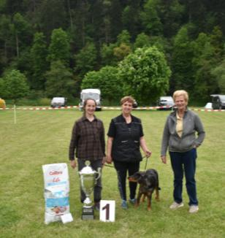
Soutěž dítě a pes – sl. Doležalová a Dixie z Farmy dar, 2. místo p. Pařík a Beithira Vroengard
